
ชิ้นงานที่ 12 เรื่อง การออกแบบโปรแกรมฝึกพิมพ์
ได้__________คะแนน
คะแนนเต็ม 10 คะแนน
วันที่________เดือน_______________พ.ศ.___________
ชื่อ_____________________________เลขที่______ชั้น__________

นักเรียนออกแบบโปรแกรมฝึกพิมพ์ โดยปฏิบัติตามขั้นตอน จากนั้นบันทึกผลลงในแบบบันทึก

โดยเขียนเครื่องหมาย ลงใน
(ตัวอย่างคำตอบ)
แบบบันทึกการออกแบบโปรแกรมฝึกพิมพ์

1.นักเรียนสร้างตัวละครเป็นตัวอักษรได้หรือไม่
ได้ไม่ได้
2.นักเรียนแก้ไขตัวอักษรตามที่กำหนดได้หรือไม่
ได้ไม่ได้
3.นักเรียนกำหนดการทำซ้ำได้หรือไม่
ได้ไม่ได้
4.นักเรียนเขียนโปรแกรมให้สุ่มตัวอักษรถูกต้องหรือไม่
ถูกต้องไม่ถูกต้อง
5.โปรแกรมที่นักเรียนออกแบบสามารถเล่นได้หรือไม่
ได้ไม่ได้

ถ้าต้องการพัฒนาโปรแกรมให้รอการพิมพ์ เมื่อพิมพ์ถูก 1 ตัว ให้ได้คะแนน 1 คะแนน
และเมื่อพิมพ์ผิดให้จบโปรแกรม โจทย์นี้จะเขียนอัลกอริทึมได้อย่างไร นักเรียนนำข้อความที่กำหนด
เติมลงในผังงานให้ถูกต้อง
สุ่มค่าไว้ใน x
x = คำตอบ
รับค่าคำตอบ
กำหนด x, Score = 0
Score เพิ่ม 1 ค่า

(ตัวอย่างคำตอบ)
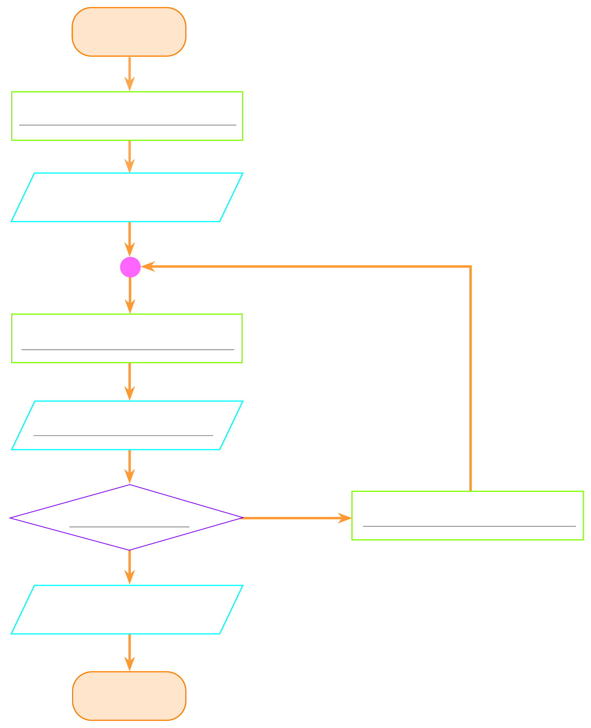
เริ่มต้น
กำหนด x, Score = 0

ลองพิมพ์ตามฉันนะ
สุ่มค่าไว้ใน x

รับค่าคำตอบ

x = คำตอบ

Score เพิ่ม 1 ค่า

ใช่
ไม่ใช่
แสดงคะแนน Score
จบ

